


Universidade Federal de São Carlos
Departamento de Computação
Disciplina: Estruturas de Dados 025208/A 2017/1

Trabalho 2
“Poupatempo - the game”

726587 – Rene Ferrante Neto
726534 – Gustavo Henrique Carvalho Nakagawa
725813 – Marcelo H. H. Marques de Oliveira

1-) O jogo

A ideia do jogo se baseia em um exemplo prático experienciado pela grande maioria das pessoas: filas. O jogo demonstra o funcionamento de uma fila de uma agência da rede Poupatempo, porém essa é uma fila preferencial, em que na ordem de atendimento, têm prioridade as pessoas mais velhas, dessa forma, a fila é ordenada de maneira decrescente de acordo com a idade das pessoas. Cada nova pessoa que chega à agência deve ser inserida na fila na posição correspondente, de modo a manter a fila em ordem decrescente de idade, e é papel do jogador determinar onde devem ser inseridas as pessoas que chegam de modo a respeitar essa ordem.
Como desafios extras, o jogador enfrenta um tempo máximo que a pessoa pode aguardar até ser atendida e necessita de consultar a idade das pessoas da fila uma a uma a cada vez que precisar saber para inserir a nova pessoa na posição correta, além disso, existe um tempo de atendimento, após o qual a primeira pessoa é atendida e deixa de existir na fila.
O objetivo do jogo é preencher a fila corretamente, segundo a ordem decrescente, com pelo menos 15 pessoas. Estourando o tempo máximo que uma pessoa pode aguardar para ser posicionada na fila ou tentando inserir uma pessoa na posição incorreta da fila faz o jogador perder.

2-) Ferramentas utilizadas
2.1-)Engine
Para a criação do jogo, foi utilizado Godot Engine, que é um motor de jogos de código aberto multiplataforma 2D e 3D, que foi escolhido pela facilidade de se exportar jogos multiplataforma, além de possuir um grande conjunto de ferramentas comuns para o desenvolvimento de jogos, de forma com que em seu uso não é necessário se preocupar com muitos detalhes.
A ferramenta utiliza uma linguagem de programação própria, GDScript, que possui sintaxe muito semelhante a Python e é desenvolvida em C++. Essa linguagem possui sintaxe simplificada e a ideia, segundo seus desenvolvedores, é que o usuário se torne plenamente hábil a utilizá-la em uma semana de prática.
Além disso, a ferramenta é muito útil pois possui seus próprios sistemas de animação, física e colisão, o que facilita no momento da produção do jogo. Também possui um sistema de desenvolvimento em cenas, que permite que diversos membros de uma equipe, sejam artistas gráficos, programadores ou desenvolvedores trabalhem em conjunto e possam realizar facilmente integração.
2.2-)Arte
O jogo utiliza arte proveniente de diversas fontes abertas, todas devidamente referenciadas conforme sua licença de uso ao final desse documento.
Para as texturas dos personagens do jogo temos 11 diferentes texuras[1]:

Pessoa 1
Pessoa 2
Pessoa 3
Pessoa 4
Personagem Principal

Pessoa 5
Pessoa 6
Pessoa 7
Pessoa 8
Pessoa 9

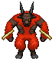
Atendente

Para o ambiente do jogo, foram usados três “tilesets”:

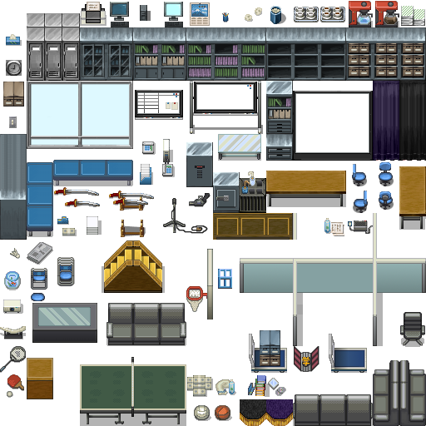
Tileset 1 [2]

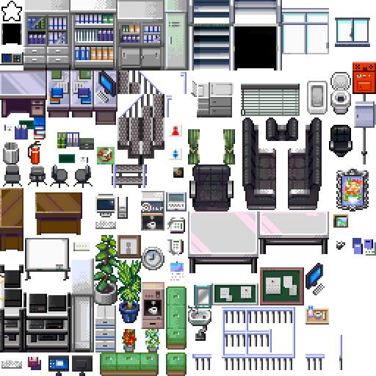
Tileset 2 [3]

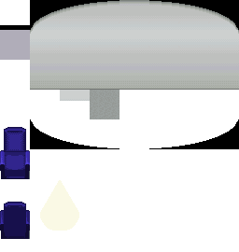
Tileset 3 [1]

A música utilizada é “little people at work”[4].
2.3-)Desenvolvimento
O desenvolvimento do jogo foi igualmente distribuido entre o grupo, todos tendo parte da responsabilidade pela arte e pelo código, além de todo o resto dos detalhes da produção.
Para o desenvolvimento do jogo, o grupo trabalhou, além da interface da engine, com git, por meio do GitHub.

3-)Implementação e arquitetura
O jogo utiliza a estrutura de dados lista para representar a “fila” de pessoas. Como indicado na descrição do jogo, o funcionamento dessa lista se dá de modo a organizar os nós de maneira que a ordem seja decrescente conforme a idade de cada um dos elementos da lista.
A linguagem GDScript trabalha com alocação dinâmica sequencial implícita.
Os diagramas a seguir demonstram o funcionamento da fila:
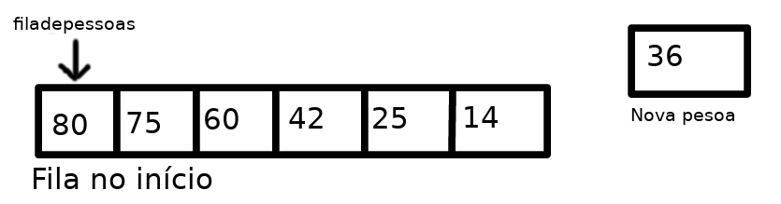
Ilustração 1: Situação inicial com a chegada de uma pessoa
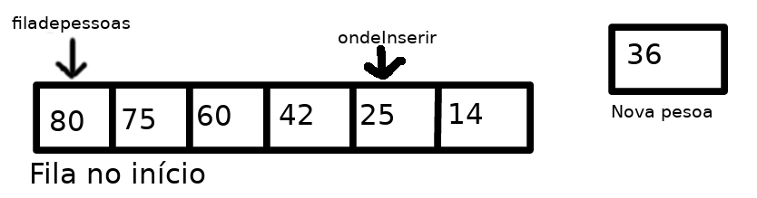
Ilustração 2: Encontra a posição da primeira pessoa com a idade inferior à idade da nova pessoa
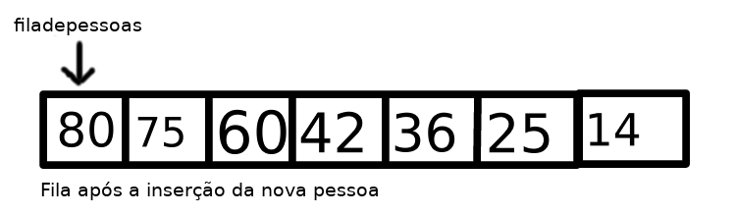
Ilustração 3: Situação da fila após inserir a nova pessoa

O jogo funciona com duas listas que são igualadas no início, uma das listas é a que controla a fila, sendo construída conforme a regra da ordem decrescente e outra lista que é construída conforme as ações do jogador. Para cada pessoa nova, uma das listas insere automaticamente e aguarda a inserção feita pelo jogador. Se as duas listas são iguais após cada inserção, o jogo continua, se não, o jogo encerra caracterizando a derrota.

Os trechos de código que demonstram a lista e sua manipulação:
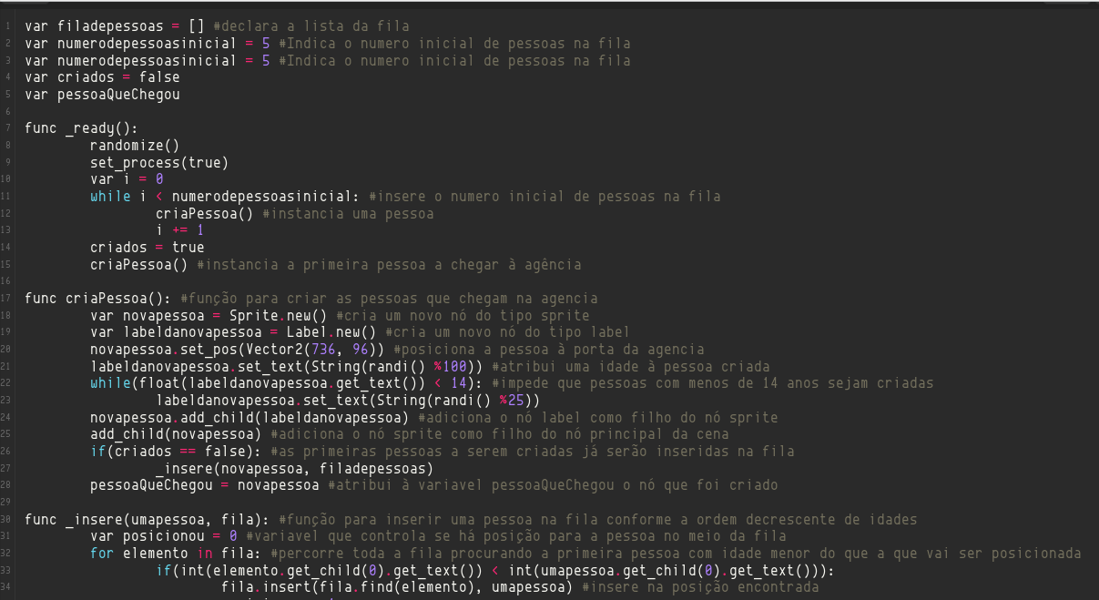
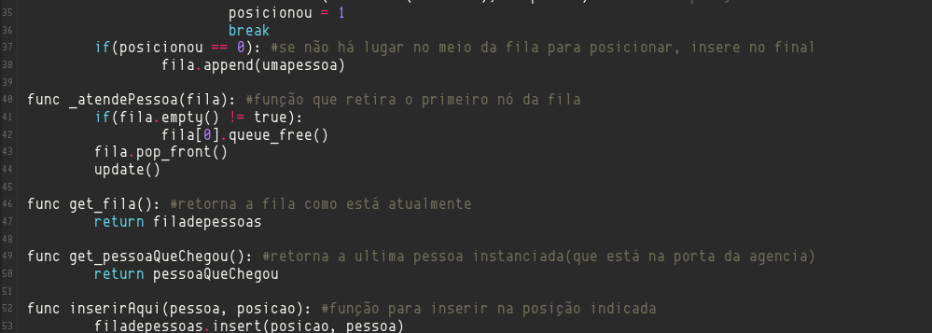
4-)Telas de jogo
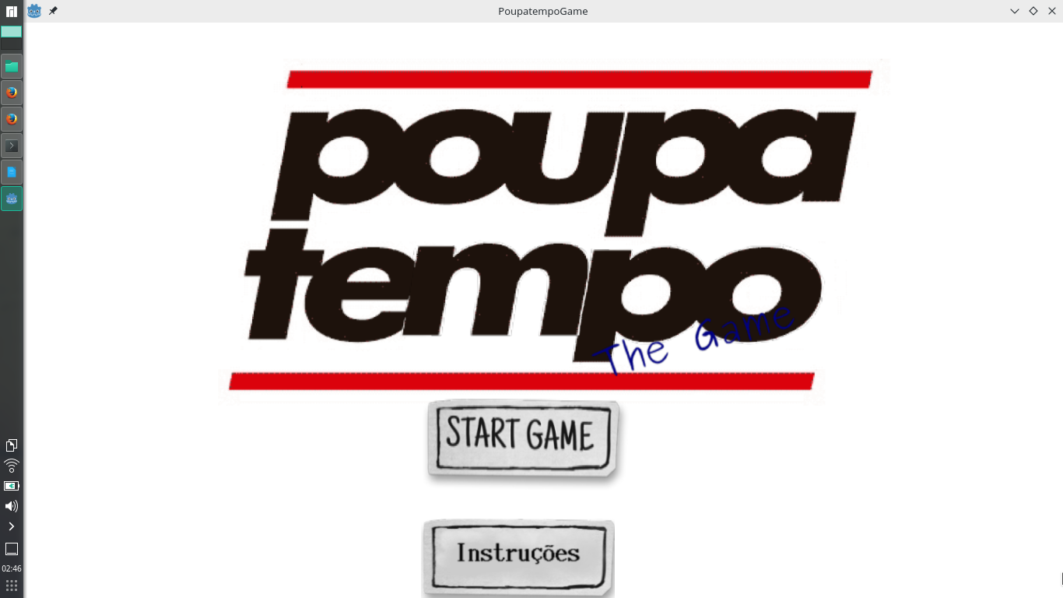
Tela 1: Tela de Início
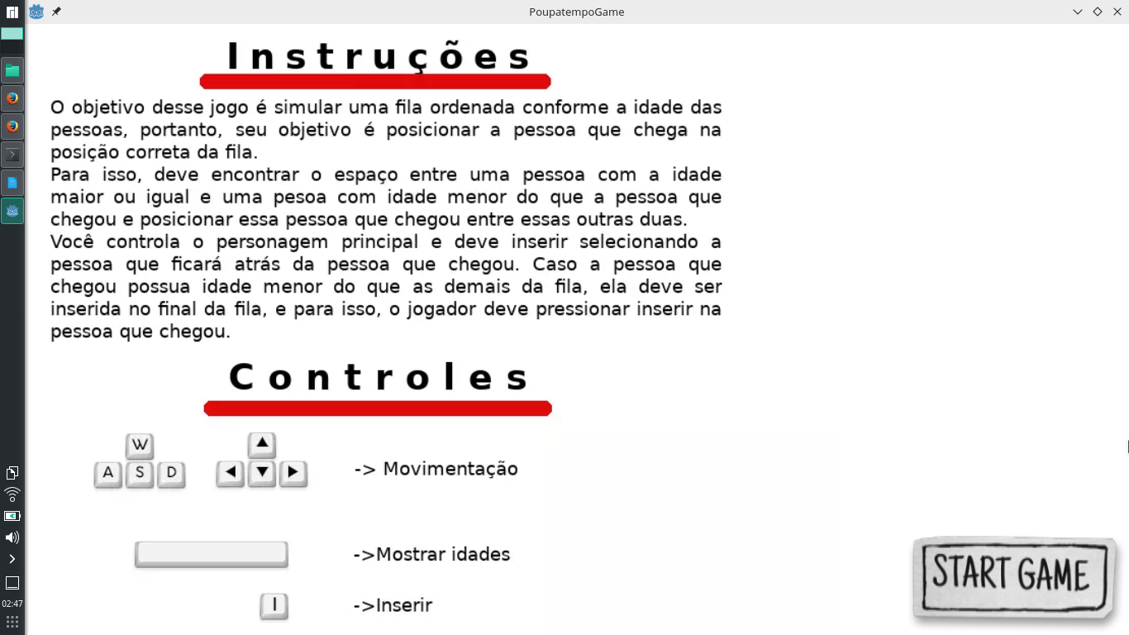
Tela 2: Tela de Instruções
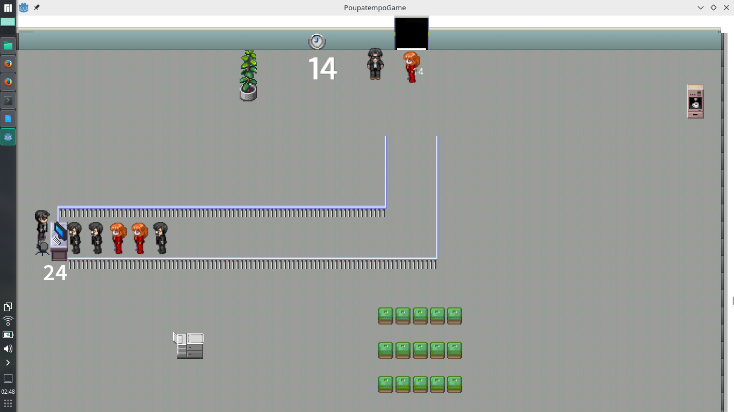
Tela 3: Tela principal do Jogo
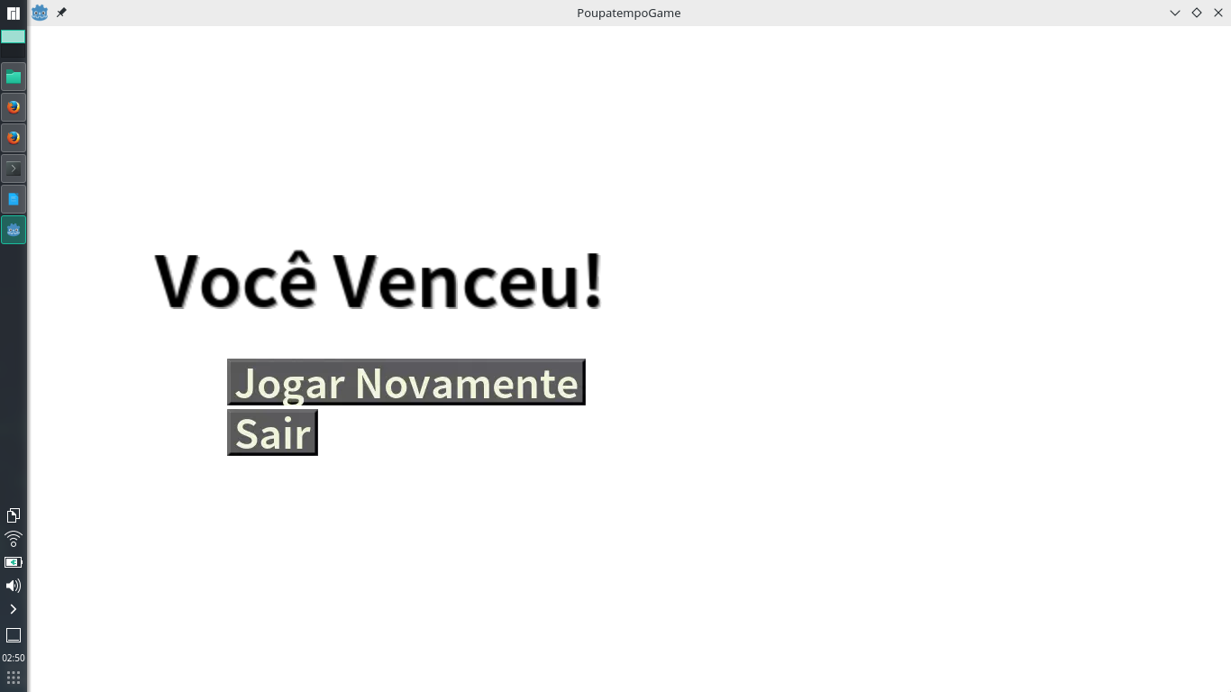
Tela 4: Tela de Vitória

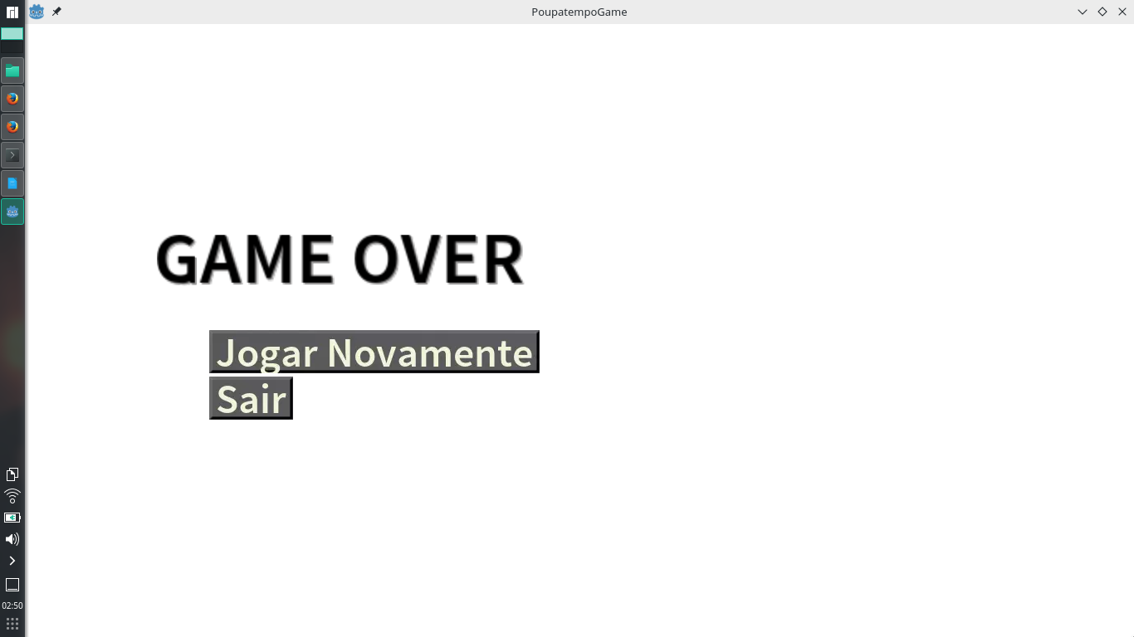
Tela 5: Tela de Derrota

5-)Referências e Créditos
[1]Sithjester - http://untamed.wild-refuge.net/rmxpresources.php
[2]Nicnubill - http://nicnubill.deviantart.com/art/Request-April-446589125
[3]milkian & First Seed Material - http://milkian.deviantart.com/art/Tilesets-FSM-RM2K3-para-VX-Ace-Set-Escritorio-651542743
[4]“Little People At Work” - HorrorPen - https://opengameart.org/content/little-people-at-work-loop

